Пусть крепнут содружества узы,
Иными мы быть не должны!
Дошкольное образование и профсоюзы -
Основа единства страны!



МБДОУ детский сад №30 г. Ельца «Ромашка»
открыт 11 декабря 2012 года.
Заведующий Ларина Галина Алексеевна
Адрес ДОУ: 399770 Липецкая область г.Елец пер. Кирпичный д.2
Рабочий телефон: 8 (47467) 5-03-31
Электронная почта:
ds30elets@gmail.com

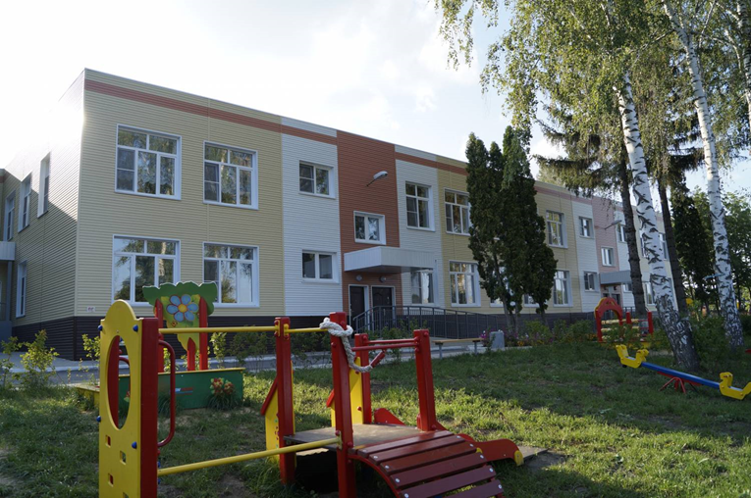

ВСТУПАЙ В ПРОФСОЮЗ!



Профсоюз сегодня является единственной организацией, имеющей право по закону и способный на деле представлять интересы и защищать права работников.

Только член профсоюза вправе рассчитывать на:

· Защиту при увольнении по инициативе работодателя;
· Помощь профсоюзной организации и её выборных органов при нарушении работодателем
трудового коллективного договора;
· Содействие в решении вопросов, связанных с охраной труда, возмещение ущерба, причинённого здоровью
при исполнении трудовых обязанностей;
· Бесплатную консультацию по экономическим, правовым, медицинским и иным социально значимым вопросам в профсоюзных органах;
· Содействие и помощь профсоюзного органа в организации отдыха и лечения работников и их детей;
· Получение материальной помощи из средств профсоюза.

Как вступить в профсоюз?
Нужно обратиться к председателю профсоюзной организации –воспитателю Жиряковой Ольге Павловне (+9046876718), заполнить бланки заявлений о вступлении в профсоюз и об удержании членских профсоюзных взносов.
Дата приема в профсоюз исчисляется со дня подачи заявления в первичную профсоюзную организацию.
